
نیوزی لینڈ میں غیر ملکی مداخلت
نیوزی لینڈ سیکیورٹی انٹیلی جنس سروس (NZSIS) غیر ملکی مداخلت کو ایک غیر ملکی ریاست کی کارروائی کے طور پر بیان کرتی ہے ، جو کہ اکثر اوقات پراکسی کے ذریعے کام کرتی ہے، جس کا مقصد فریب، بدعنوانی یا جبری طریقوں سے نیوزی لینڈ کے قومی مفادات پر اثر انداز ہونا، ان میں خلل ڈالنا یا انہیں تباہ کرنا ہوتا ہے۔ عام سفارتی سرگرمی، لابنگ اور اثر و رسوخ حاصل کرنے کی دیگر حقیقی، کھلی کوششوں کو مداخلت نہیں سمجھا جاتا۔
اس معلوماتی پرچے میں "غیر ملکی ریاست" کا مطلب نیوزی لینڈ کے علاوہ کوئی اور ملک ہے۔ یہ اصطلاح نیوزی لینڈ سے باہر کے ممالک کے لیے استعمال ہوتی ہے۔

غیر ملکی مداخلت نسلی برادریوں کے حقوق اور آزادیوں کو نقصان پہنچاتی ہے
غیر ملکی مداخلت اس وقت ہوتی ہے جب غیر ملکی ریاستیں اپنے مقاصد حاصل کرنے کے لیے نیوزی لینڈ میں مداخلت کرنے کی کوشش کرتی ہیں۔ یہ غیر ملکی ریاستیں نیوزی لینڈ کے معاشرے، مفادات اور طرز عمل کو کنٹرول اور تبدیل کرنا چاہتی ہیں۔ وہ ایسا اس لیے کرتی ہیں تاکہ وہ زیادہ اثر و رسوخ اور کنٹرول حاصل کرسکیں۔

غیر ملکی مداخلت نیوزی لینڈ کی آزادی، جمہوریت، معیشت، ساکھ اور کمیونٹیز کو نقصان پہنچاتی ہے۔ نیوزی لینڈ میں نسلی برادریوں کو غیر ملکی ریاستوں سے ناپسندیدہ توجہ مل سکتی ہے، جس سے وہ خود کو غیر محفوظ محسوس کر سکتے ہیں اور ان کے حقوق اور آزادیوں کو نقصان پہنچ سکتا ہے۔ ممالک کے درمیان معمول کی سفارتی سرگرمیاں غیر ملکی مداخلت نہیں ہیں۔


نسلی برادریوں میں غیر ملکی مداخلت کیسے ہو سکتی ہے؟

نسلی برادریوں کے غیر ملکی مداخلت سے دوچار ہونے کے تجربات سامنے آنا مشکل ہو سکتے ہیں۔ نیوزی لینڈ میں کسی غیر ملکی ریاست کی طرف سے غیر ملکی مداخلت یا اس کی جانب سے کسی شخص کی غیر ملکی مداخلت کی سرگرمیوں کی کچھ مثالیں یہاں دی گئی ہیں:

- لوگوں کو ڈرانے یا دھمکانے کے لیے غیر ملکی ریاست کی جانب سے کمیونٹی کی غیر مجاز نگرانی کرنا اور ان پر نظررکھنا
- بعض گروہوں یا برادریوں کو دھمکیوں کا استعمال کرکے اپنے ایسے خیالات یا رائے کو کھلے عام شیئر کرنے سے روکنے کی کوشش کرنا جو غیر ملکی ریاستوں سے مختلف ہیں
- نیوزی لینڈ میں ہونے ایونٹس کو روکنے کی کوشش کرنا تاکہ لوگوں کو اپنی ایسی رائے یا عقائد کے اظہار سے روکا جا سکے جس سے کوئی غیر ملکی ریاست متفق نہیں ہے۔
- نیوزی لینڈ میں کمیونٹی کو غیر ملکی ریاست کی طرف سے دھمکیاں دینا
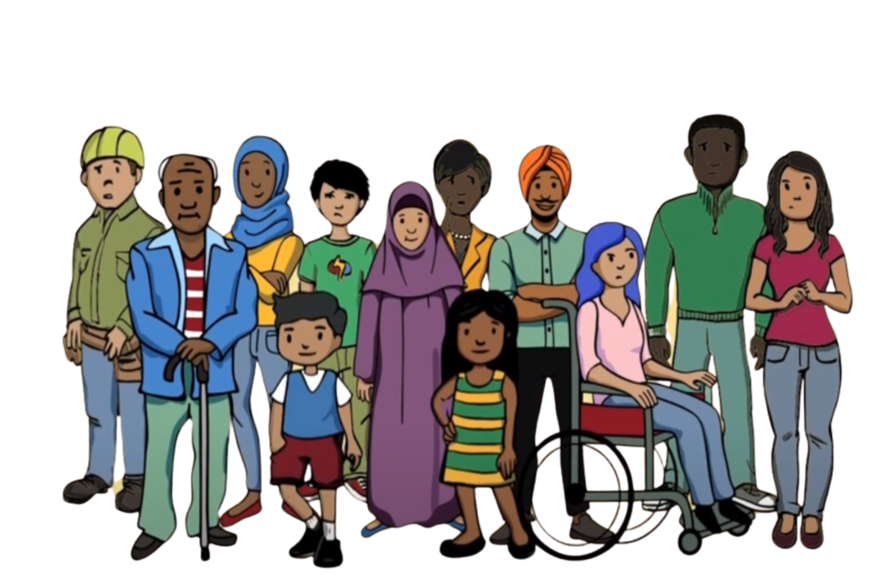
- انتخابات اور دیگر جمہوری عمل کے کام کرنے کے طریقے کو تبدیل کرنے کی کوشش کرنا

- کمیونٹیز یا کمیونٹی آرگنائزیشنز\گروپس کو کنٹرول کرنے اور ڈرانے کی کوشش کرنا
- کمیونٹیز اور ان کے اقدامات کو ہراساں کرنے، ڈرانے اور کنٹرول کرنے کے لیے سرکاری دستاویزات پر کارروائی یا جاری کرنے سے انکار
- نیوزی لینڈ میں لوگوں کے ویزا، پاسپورٹ، یا دیگر سرکاری دستاویزات چھین لینا یا چھیننے کی دھمکی دینا تاکہ کمیونٹیز اور ان کے اقدامات کو ہراساں، ڈرایا اور کنٹرول کیا جا سکے
- نیوزی لینڈ میں لوگوں کو دھمکیاں دینا، یا ان کے خاندانوں کو دھمکیاں دینا جو بیرون ملک رہتے ہیں (بشمول سوشل میڈیا کے ذریعے دھمکیاں دینا اور ہراساں کرنا)
- لوگوں کو ان کی مرضی کے خلاف اپنے آبائی وطن واپس جانے پر مجبور کرنا

